Cài đặt các thư viện sau:

- LiquidCrystal_I2C.h

- MFRC522.h

- Stepper.h

- Wire.h

Bằng cách vào Sketch -> Chọn Include Library -> Chọn Manage Libraries

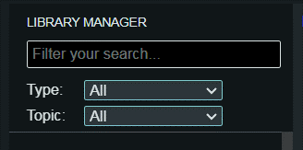

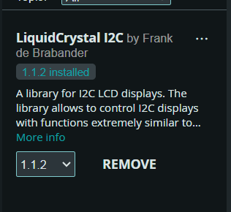 Đây là thư viện LiquidCrystal_I2C cần tải

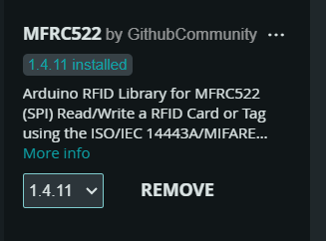Đây là thư viện MFRC522 cần tải

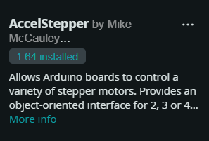 Đây là thư viện Stepper cần tải   
Trong đó Wire và Stepper là 2 thư viện có sẵn khi đã cài đặt Arduino IDE

Sau đó điền các tên thư viện cần tải về (Đã nêu ở trên về) và thêm vào đoạn code Arduino của mình như hình dưới đây  
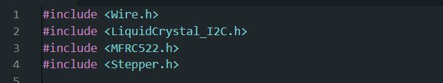

Tải file .apk về máy

Khởi chạy file và cài đặt ứng dụng

Bấm vào show Bluetooth rồi chọn Bluetooth cần kết nối

